1. 通过页面cmd找到项目目录下

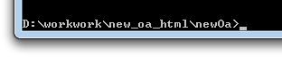

1. 执行 cnpm run build 打包命令
2. 打包成功后，

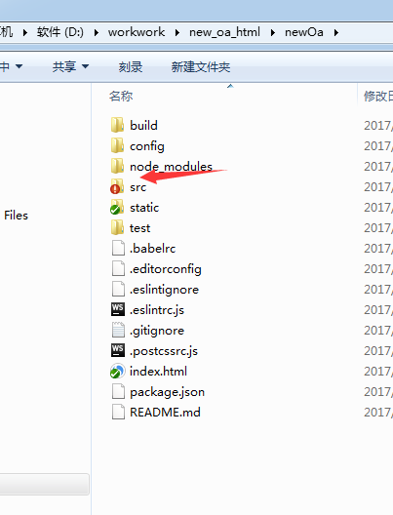

这个位置会出现我们打出包的文件夹，文件夹名字自己可以定义，

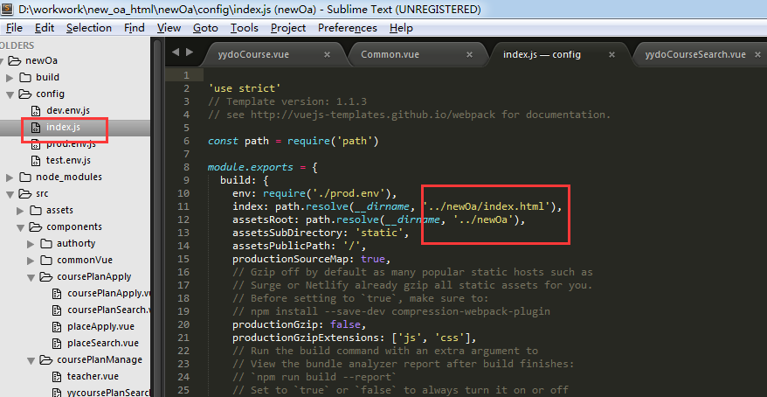

在comfig / index.js中，把dist 换成我们需要的名字

1. 打出包的目录如图：

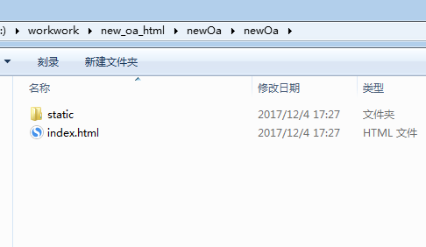

1. 这个时候我们把static拿出去，让static文件夹跟newOa同目录，然后部署到tomcat的webapps根目录下就可以了
2. 如果发现前端路由跳转出现问题，页面跳转的时候我们可能写成了类似 /#/index 这样

改成 #/index 这样

1. 打包后，请求地址改为：

**制服：<http://120.76.97.204:8090/new-oa/>**

**钱坤：<http://192.168.100.7:8047/>**

**线上：**http://121.40.24.23:8090/new-oa/